EVALUACIÓN
MICRO: BIT
GRADO SÉPTIMO

Ejercicio 1ntroducir una cadena de texto en la que diga “HOLA MUNDO”.
Ejercicio 2: Prueba a realizar el mismo programa pero cambiando el bloque “Al Iniciar” por el de “Para siempre”, ¿Que´ diferencia aprecias.
Ejercicio 3: En esta práctica vamos a usar los botones A y B para mostrar un texto cada vez que pulsemos uno de ellos. Cuando oprima A debe ir el nombre de un estudiante y cuando pulso B el nombre de su compañero.
Ejercicio 4: Cambia la cadena de texto por las caras de alegre y triste.
Ejercicio 5: A Realizaremos una pra´ctica en la que utilizaremos el sensor acelero´metro de la placa Micro:Bit y el bloque “Nu´mero al azar”. Qué ocurre al hacer el programa

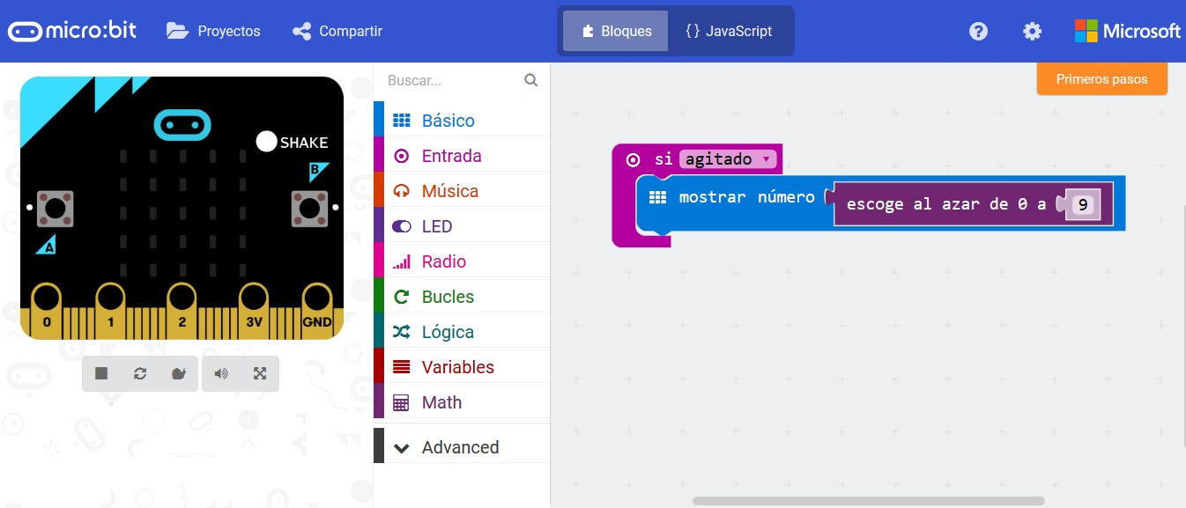

Ejercicio 6: Encendido/Apagado de toda la matriz de LEDs utilizando el sensor acelero´metro. Qué suce al hacer el siguiente ejercicio

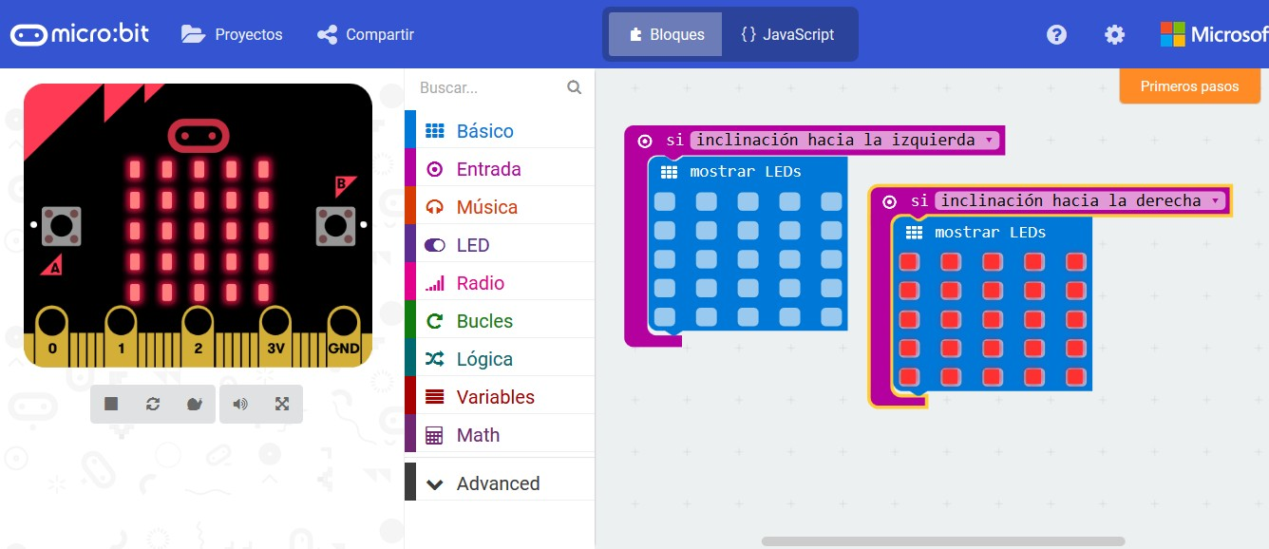

Ejercicio 7 : Cuando el micro:bit se incline a la izquierda que aparezca la letra I y cuando este´ a la derecha la letra D. Qué suce al hacer el siguiente ejercicio
Ejericio 8: En la siguiente práctica vamos a ver tres conceptos nuevos; por un lado veremos lo que es una variable y utilizaremos una estructura de control como es el “Si…. Entonces…” con una comparativa lógica.
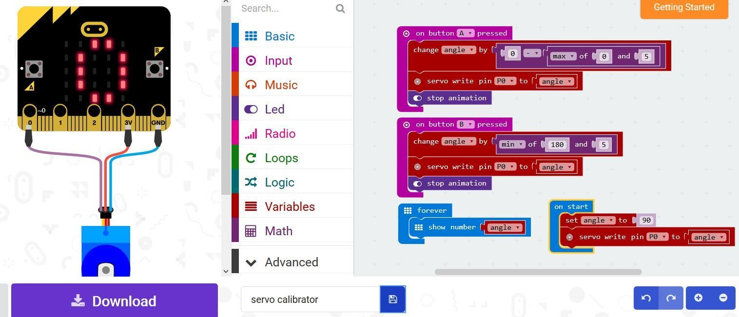

Ejericio 8 y 9: Prsenta en la pantalla LED le menú que ofrece un restaurante para el almuerzo.

